Даний досвід роботи, презентує процес оновлення професійної (професійно-технічної) освіти, що активізував міжнародне співробітництво як важливий крок до європейської та світової інтеграції України. Державний професійно-технічний навчальний заклад «Славутський професійний ліцей» чітко розуміє, що забезпечити інтеграцію національної системи освіти в міжнародний освітній простір можна завдяки налагодженню ефективного міжнародного співробітництва.
Співпраця з колегами з Естонії – це неоціненний досвід, який напрочуд важливий для ДПТНЗ «Славутський професійний ліцей» на шляху реформування профтехосвіти в Україні.
Тому, дуже важливою ланкою освітньої діяльності ДПТНЗ «Славутський професійний ліцей» стала співпраця із Вана-Вігалаською школою техніки та обслуговування (Естонія) в рамках Україно-Естонського проекту «Надання досвіду Естонії для підтримки реформ професійної освіти в Україні».
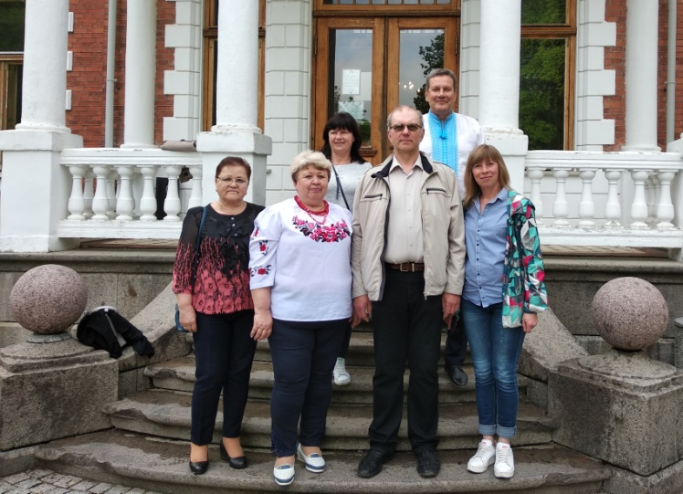
З 18 по 26 травня 2019 року у складі управлінців, керівників та педагогічних працівників закладів професійної (професійно-технічної) освіти Волинської, Рівненської, Хмельницької областей був здійснений робочий візит директора ДПТНЗ «Славутський професійний ліцей» Ніжнік Надії Олександрівни в Естонію.
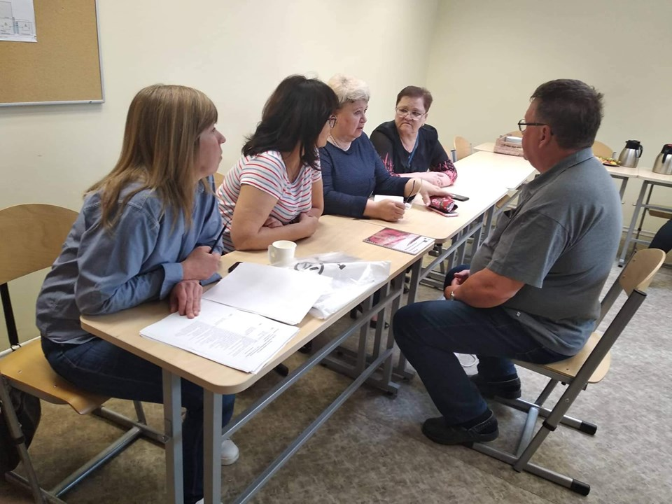
Впродовж даного візиту відбулося знайомство з досвідом роботи чотирьох професійних шкіл – Талліннською будівельною школою, Талліннською школою обслуговування, Гагзбурським центром професійної освіти. Директор нашого закладу проходила стажування у професійній школі міста Вана-Вігала, де мала змогу вивчати нові підходи до управління закладами освіти, елементи впровадження сучасних методів навчання, методику розробки освітніх програм на модульно-компетентнісній основі та плану перспективного розвитку освітнього закладу. (Додаток А) Зокрема, Естонські заклади презентували освітню програму підготовки фахівців у сфері обслуговування колісних транспортних засобів із застосуванням навчальних модулів фінської компанії «Prodiags».
Стажування директора ДПТНЗ «Славутський професійний ліцей» базі Вана-Вігаласької школи техніки та обслуговування (Естонія)
Адже парадигма професійної освіти змінюється, педагог стає т’ютором, тренером, наставником, який не просто передає знання здобувачам освіти, а вчить їх самостійно находити інформацію та застосовувати її на практиці. Тільки за умови швидкого отримання якісної інформації людина зможе постійно бути в курсі усіх інновацій, своєчасно, відповідально приймати рішення, підтримувати свій культурний і професійний рівень. Адже в умовах постійного оновлення технологій неможливо навчитися всьому один раз на все життя, кожному необхідно навчатися безперервно.
Вивчення нових підходів до управління закладом освіти під час стажування
Звісно, система підвищення кваліфікації викладачів та майстрів виробничого навчання передбачає різні форми: відвідування курсів (раз в 5 років), стажування, участь у методичній та експериментально-дослідній діяльності, самоосвіта.
Завдяки участі в Україно-Естонському проекті майстри виробничого навчання сфери автомобільного обслуговування та промисловості Свінціцький О.Б., Бурчак Б.В., Миронюк Б.О. підвищували свою кваліфікацію у вересні 2019 року на базі партнера ДНЗ «Нововолинський центр професійно-технічної освіти» з питання: «Використання навчальних модулів платформи «Prodiags» у діагностиці дизельних двигунів» (Додаток Б). Під час стажування обговорювалася і подальша співпраця.
Таким чином, у жовтні 2019 року, спільно із заступником директора – начальником управління професійної освіти та ресурсного забезпечення Департаменту освіти і науки ХОДА Харчук А.М., директором НМЦ ПТО ПК у Хмельницькій області Шевчук Л.І., представниками влади міста Славути на базі нашого ЗПО була проведена зустріч із поважними гостями, колегами ДНЗ «Нововолинський центр професійно-технічної освіти» та Вана-Вігаласької школи техніки та обслуговування з Естонії.
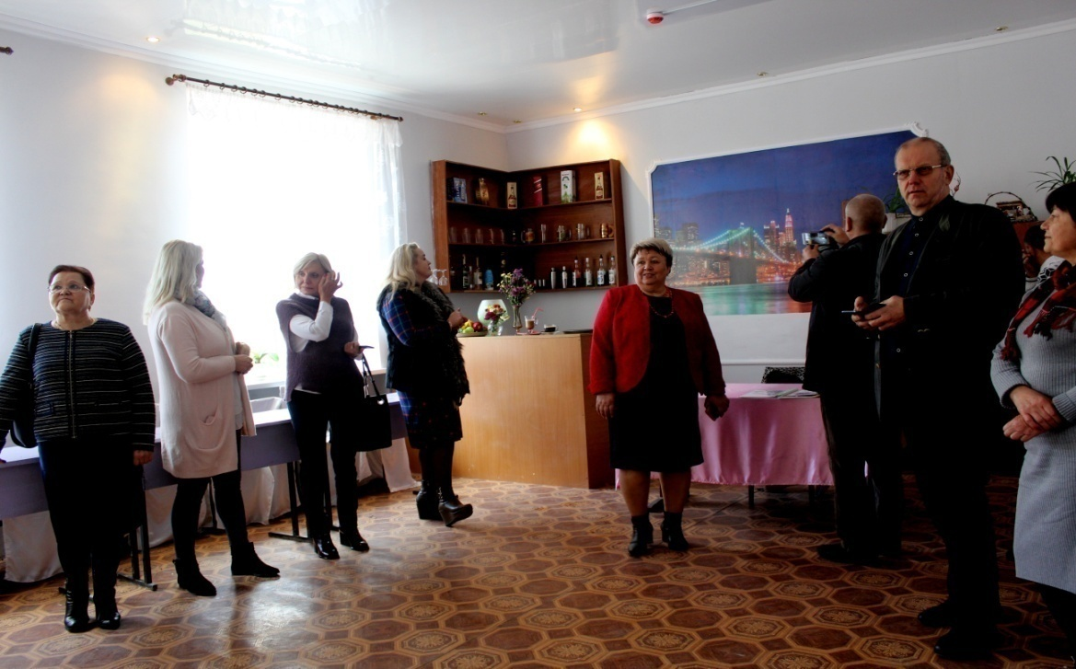
Екскурсія по ДПТНЗ «Славутський професійний ліцей» під час візиту колег із ДНЗ «Нововолинський центр професійно-технічної освіти» та Вана-Вігаласької школи техніки та обслуговування з Естонії.
Метою даного заходу було ознайомлення із діяльністю та матеріально-технічною базою ліцею в контексті обміну досвідом та подальшої міжнародної співпраці. В ході зустрічі були проведені екскурсії по закладу та символічне підписання Меморандуму про співпрацю між ДПТНЗ «Славутський професійний ліцей», ДНЗ «Нововолинський центр професійно-технічної освіти» та Вана-Вігалаською школою техніки та обслуговування (Додаток В).
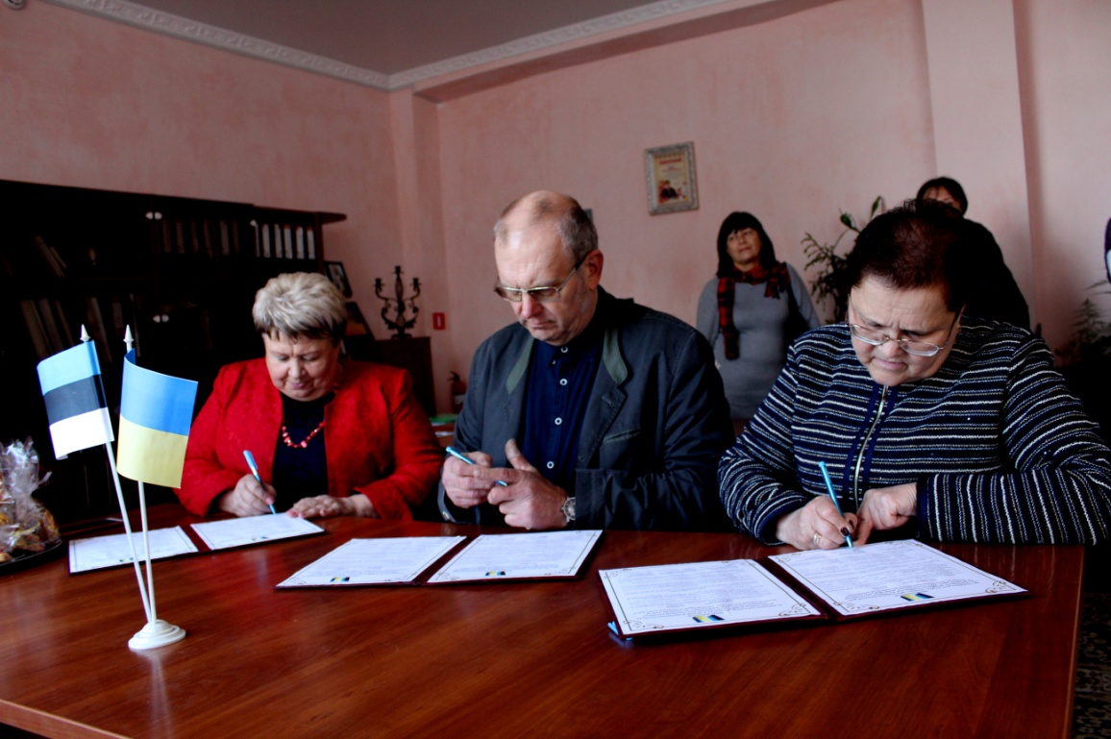

Підписання меморандуму про співпрацю
Згідно даного документа визначені основні напрямки співпраці:
- Проведення спільних заходів (семінарів, тренінгів, лекцій, конференцій тощо) з питань модернізації професійної освіти та створення належних умов для надання освітній послуг.
- Обмін досвідом щодо розробки навчальних програм з професій та основі модульно-компетентісного підходу.
- Стажування педагогічних працівників та здобувачів освіти.
- Участь учасників освітнього процесу у конкурсах фахової майстерності.
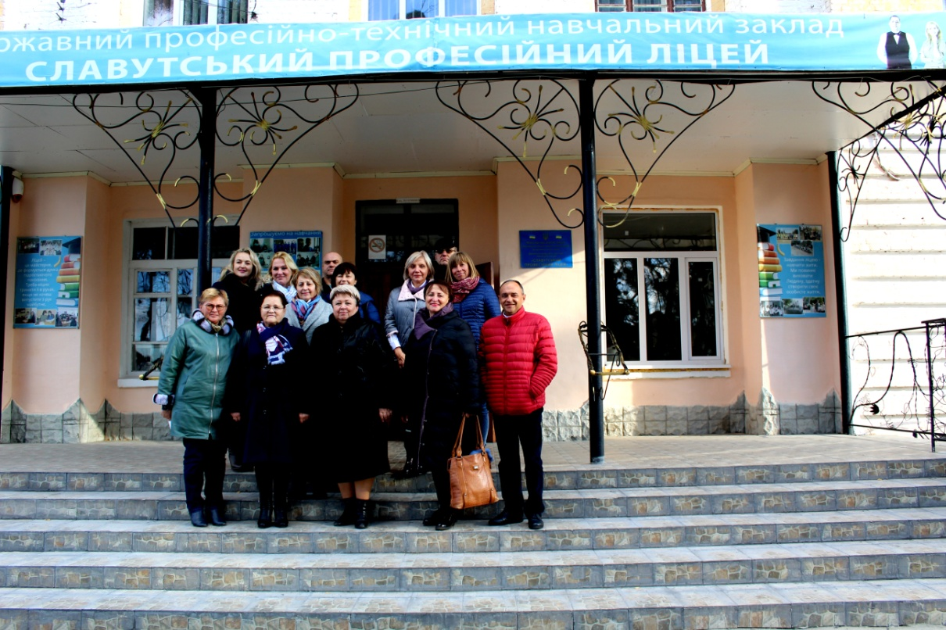
Спільне фото зустрічі на базі ДПТНЗ "Славутський професійний ліцей"
У лютому 2020 року майстер виробничого навчання ДПТНЗ «Славутський професійний ліцей» Свінціцький О.Б. успішно пройшов стажування та опанував компетентності новітньої техніки зварювання автомобілів та віртуального навчання на базі Вана-Вігаласької школи техніки та обслуговування (Естонія) (Додаток Г).
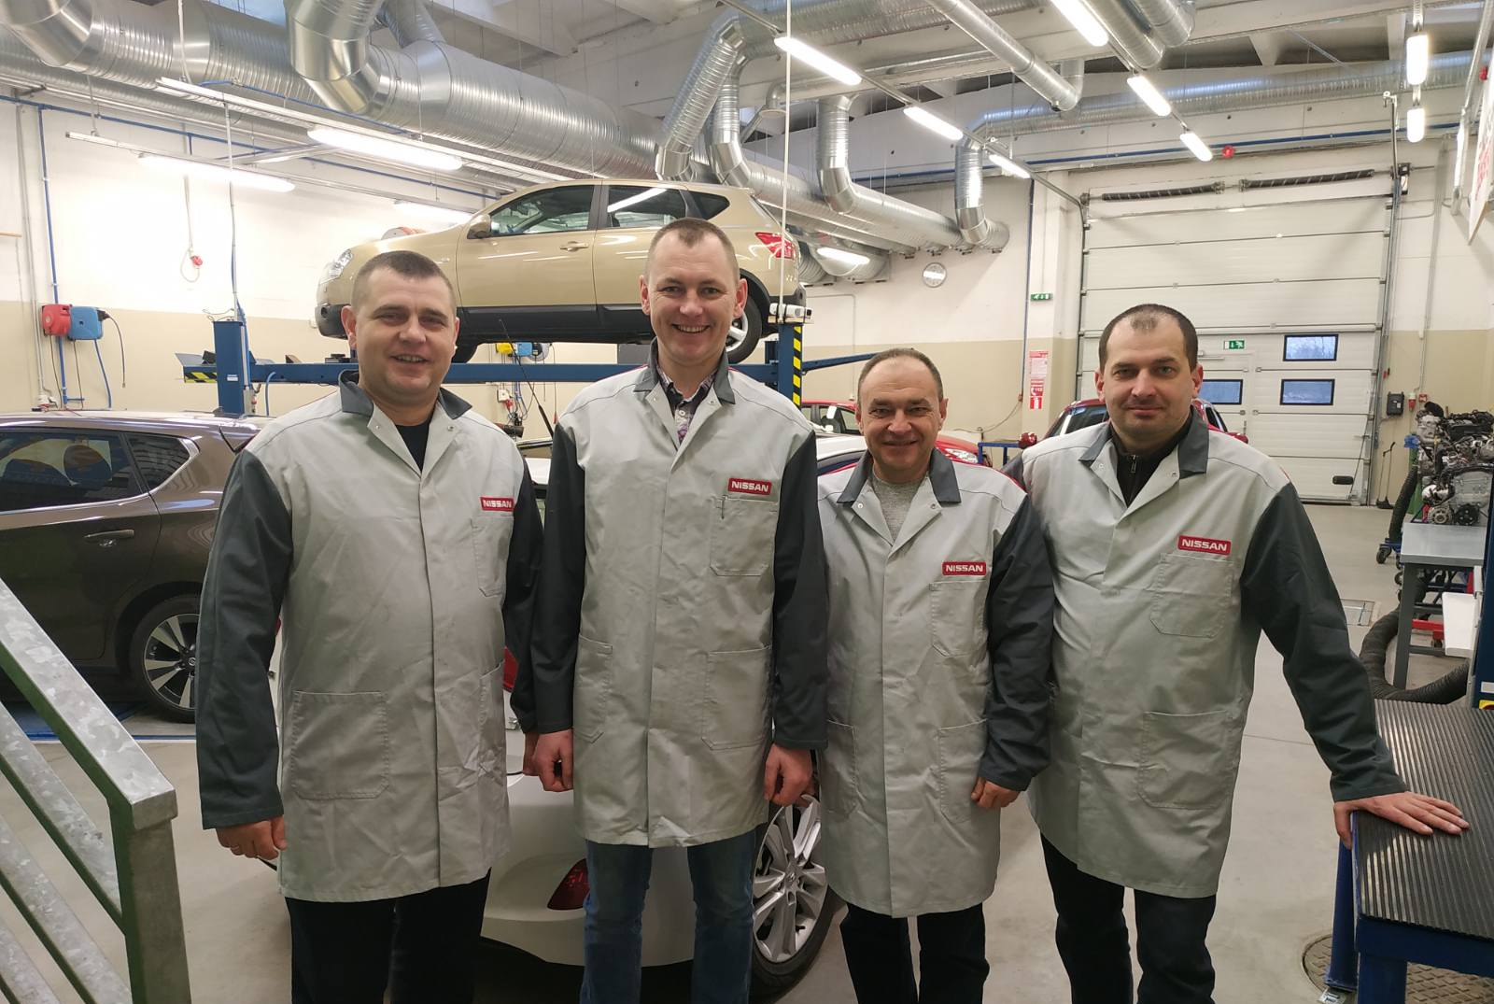
Міжнародне стажування майстра в/н (лютий,2020)

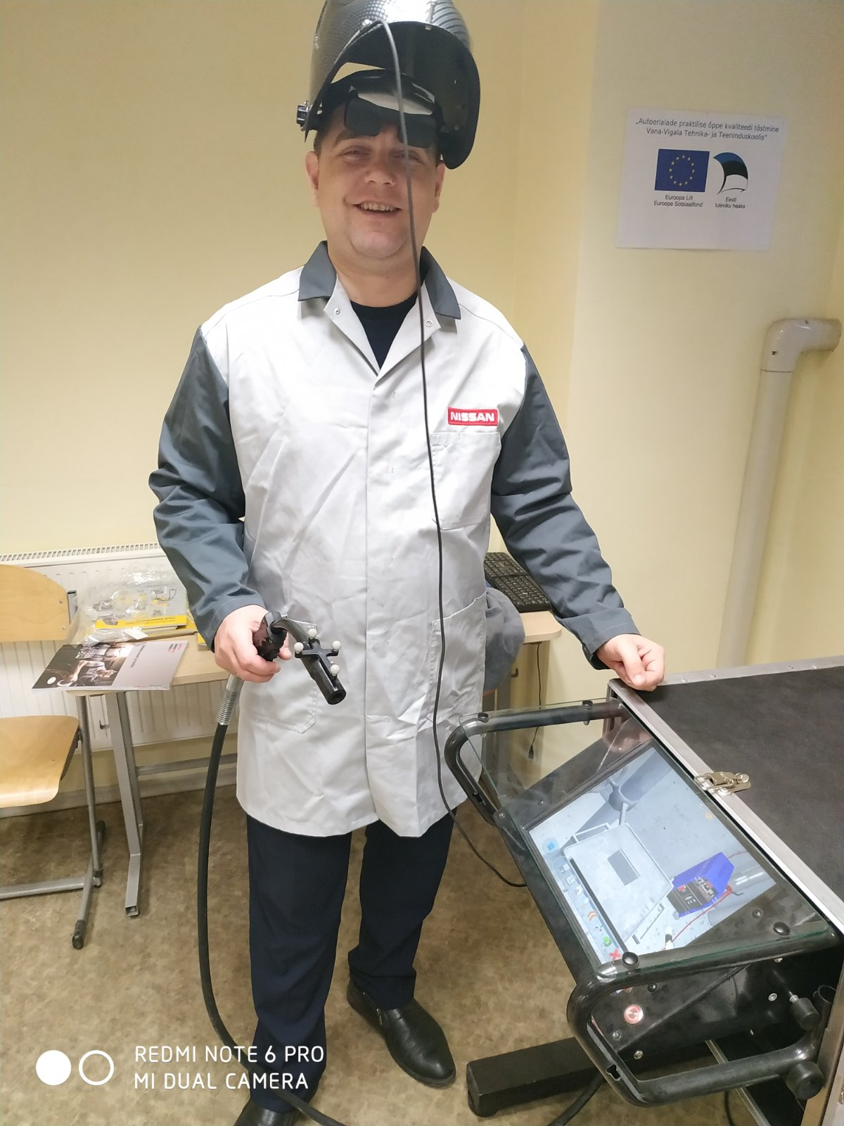
Міжнародне стажування майстра в/н (лютий,2020)

21 лютого 2020 року директор ліцею Ніжнік Н.О. взяла участь у підсумковій конференції в рамках естонсько-українського проекту «Представлення досвіду Естонії для підтримки реформи професійної освіти в Україні».
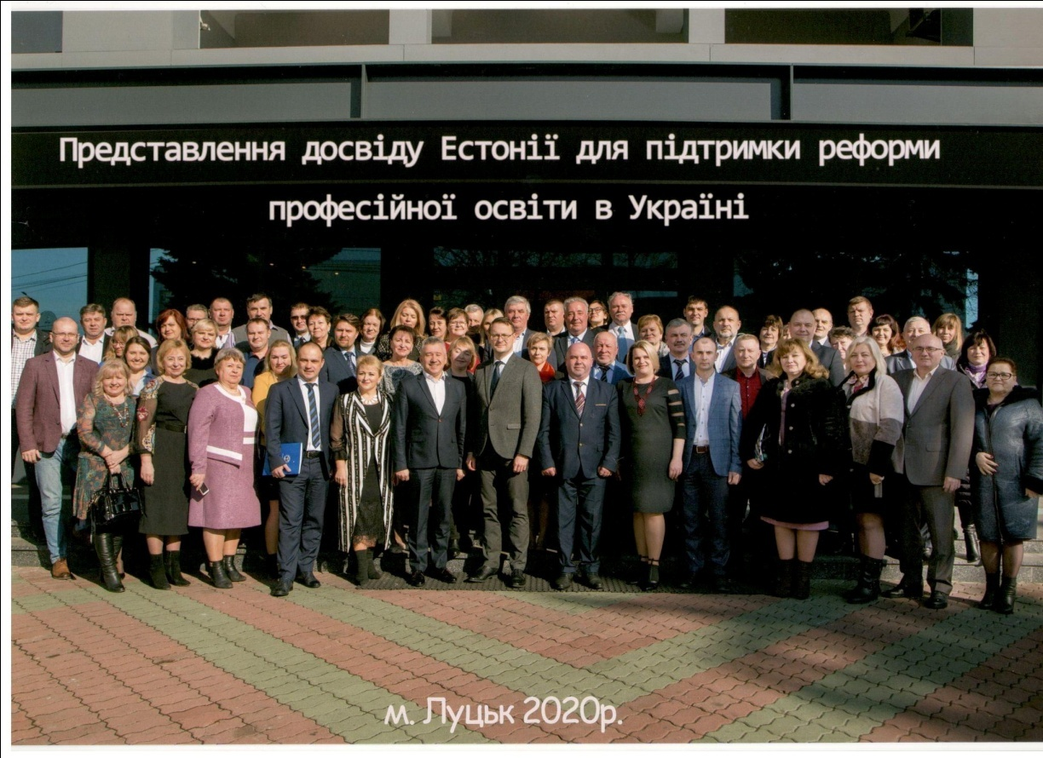
Підсумкова конференція в рамках Естонсько-українського проекту «Представлення досвіду Естонії для підтримки реформи професійної освіти в Україні»
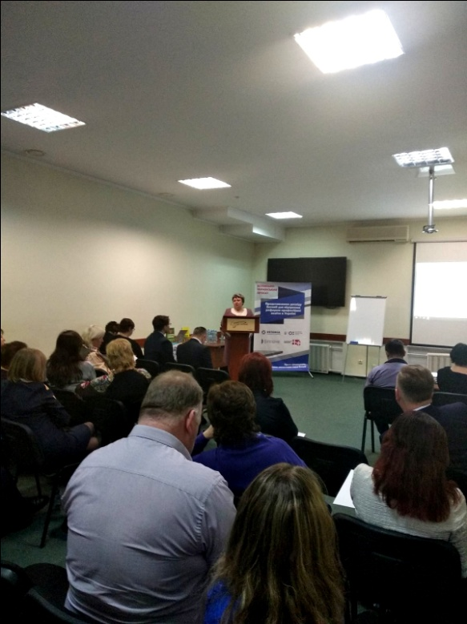
Надія Олександрівна мала змогу поділитися досвідом міжнародної співпраці, а саме її результатами: нові знайомства із закладами професійної освіти України і Естонії (ДНЗ «Нововолинський центр професійної освіти», Вана-Вігаласька школа техніки та обслуговування), обмін досвідом освітньої діяльності, стажування майстрів виробничого навчання в інноваційному режимі.
Виступ директора ДПТНЗ "Славутський професійний ліцей" на заключній конференції

ВИСНОВКИ

Україно-Естонський проект «Надання досвіду Естонії для підтримки реформи професійної освіти в Україні» − важливий засіб організації міжнародного співробітництва в системі освіти, серед завдань якого є підтримка нововведень в галузі ПТО в умовах децентралізації, виходячи зі змін в українському законодавстві, розробка нових модульних навчальних програм на компетентнісній основі для професій, затребуваних на ринку праці.
Співпраця з колегами з Естонії – це неоціненний досвід, який напрочуд важливий для реформування профтехосвіти в Україні.
Діяльність ДПТНЗ «Славутський професійний ліцей» щодо реалізації міжнародного співробітництва охоплює такі напрями: укладання меморандуму про співпрацю між Вана-Вігалаською школою техніки та обслуговування та ДНЗ «Нововолинський центр ПТО»; вивчення досвіду естонських колег із модернізації освітнього процесу; участь у програмах, проектах, акціях, конференціях, форумах разом із зарубіжними освітніми закладами; участь у стажуванні, з метою вивчення сучасних виробничих технологій.
Прагнення адміністрації та педагогічного колективу зміцнити співробітництво із зарубіжними закладами освіти, підвищує ефективність освітнього процесу в Славутському професійному ліцеї.
Під час нашої співпраці ми збагатили свої знання, ми стали професійніші, впевненіші та переконалися в тому, що обрали правильний шлях в умовах реформування професійно-технічної освіти.
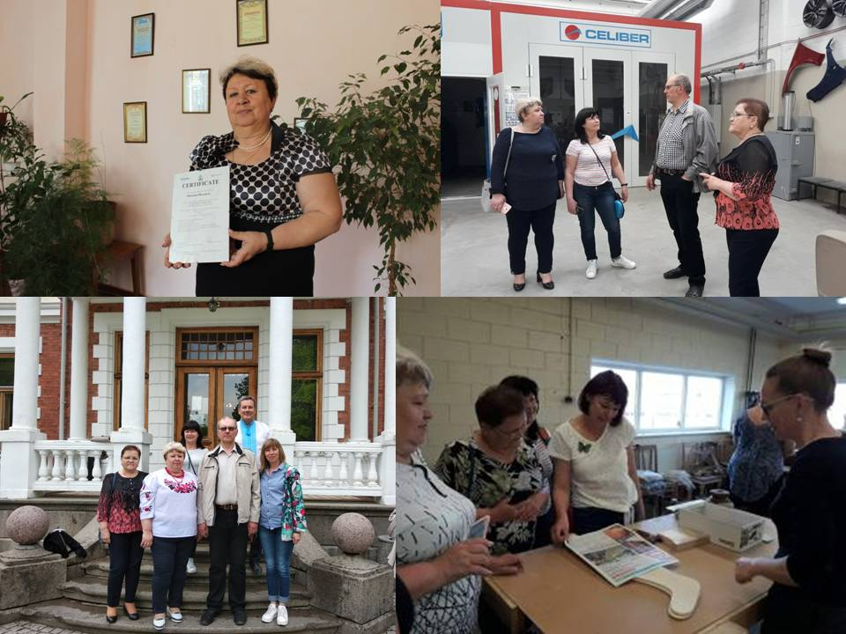

ДОДАТКИ
Додаток А

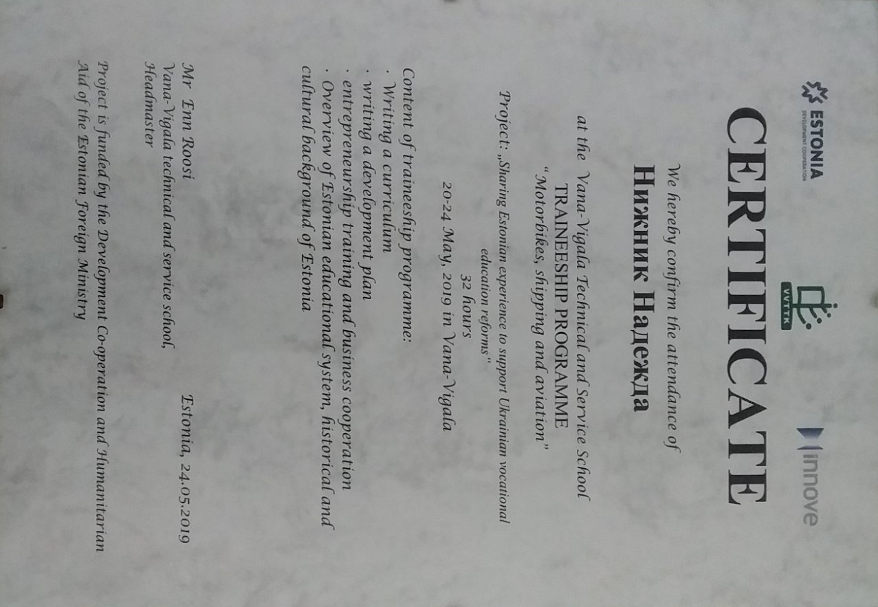
«Сертифікат проходження стажування директора ДПТНЗ «Славутський професійний ліцей» Ніжнік Н.О.»

Додаток Б

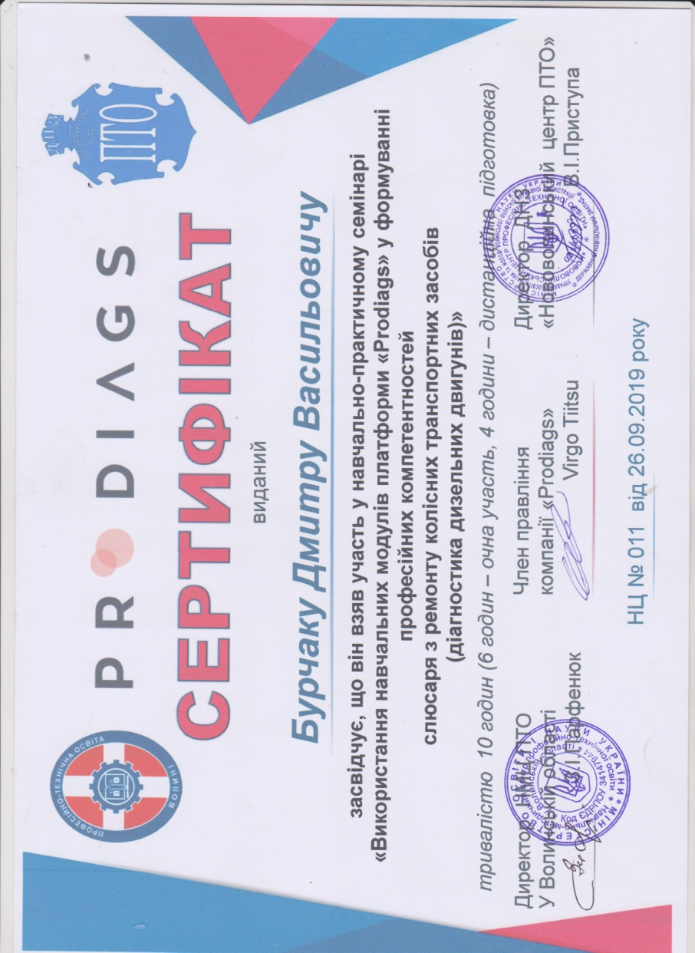
«Підвищення кваліфікації педагогічних працівників ДПТНЗ «Славутський професійний ліцей»»

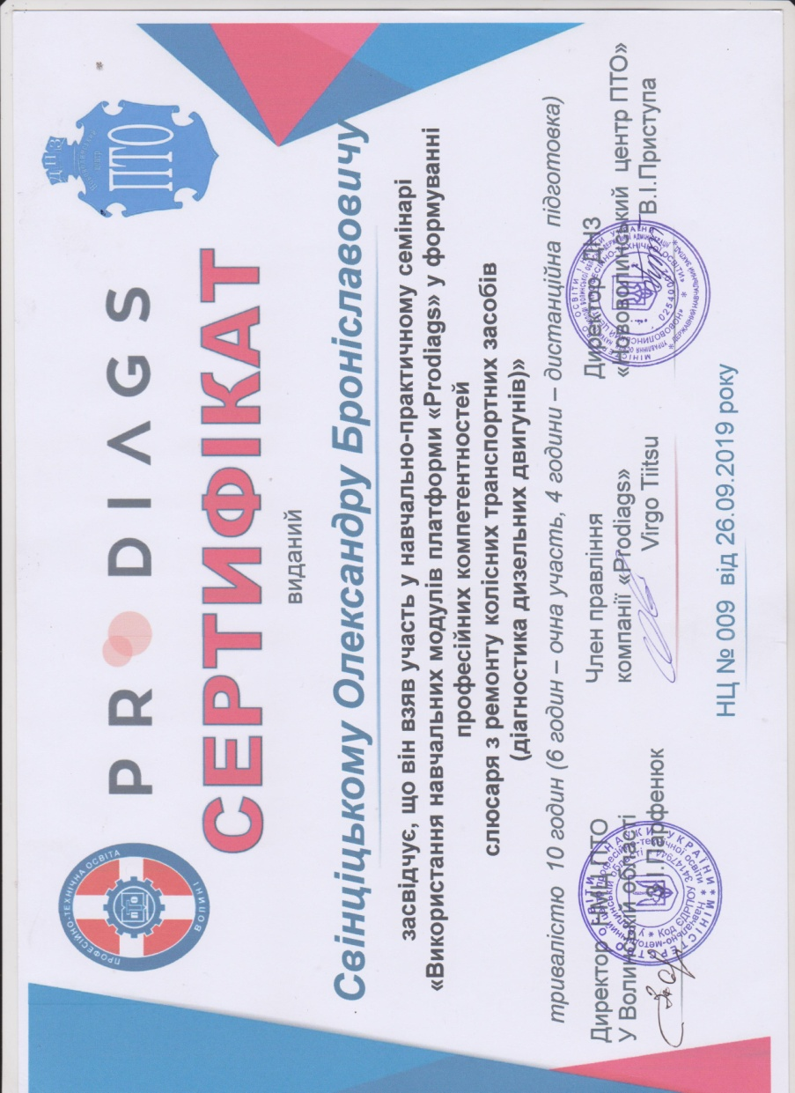

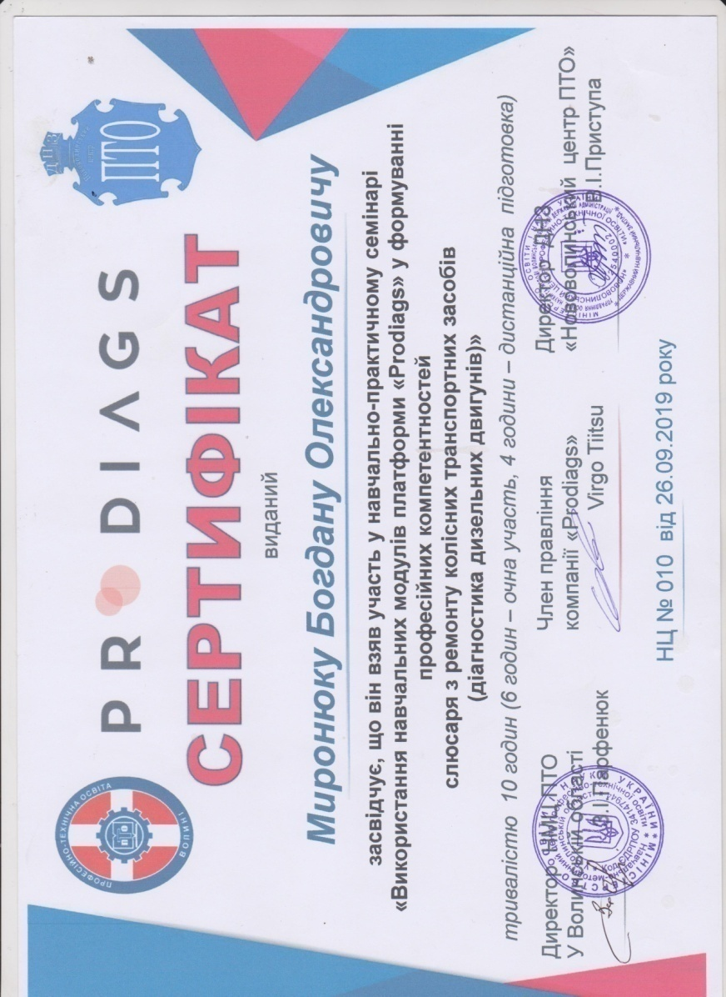

Додаток В
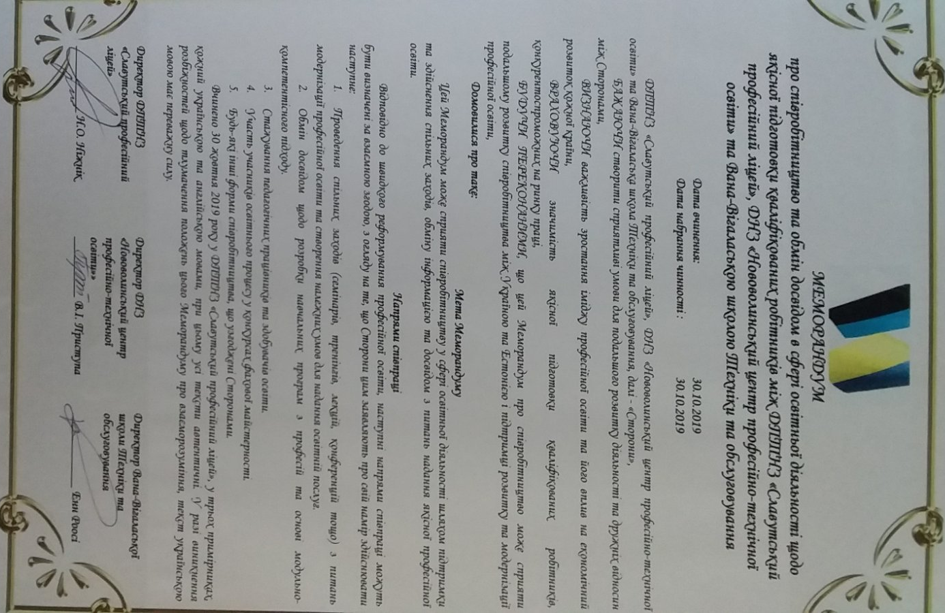
«Меморандум про співпрацю»

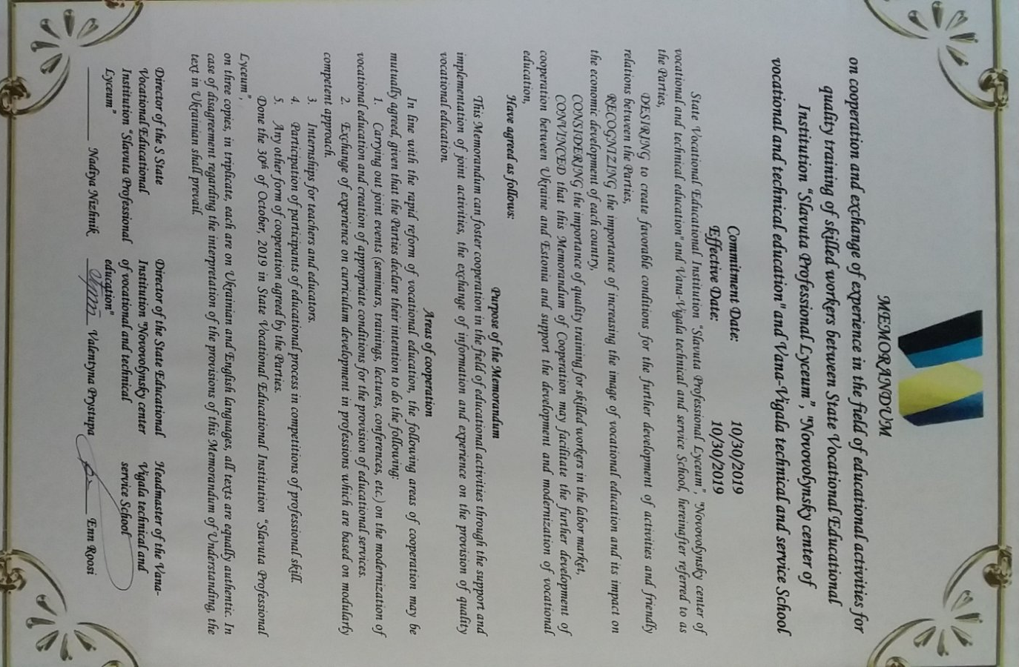
Додаток Г

«Сертифікат міжнародного стажування майстра виробничого навчання ДПТНЗ «Славутський професійний ліцей» Свінціцького О.Б.»

